Міністерство освіти і науки України
Національний технічний університет України
«Київський політехнічний інститут імені Ігоря Сікорського»
Факультет інформатики та обчислювальної техніки
Кафедра обчислювальної техніки

Лабораторна робота №2
з дисципліни
«Об’єктно-орієнтоване програмування»
на тему
«Розробка графічного редактора об’єктів»

Виконав: Перевірив:
Рекечинський Д.О.
студент групи ІМ-51
Дзигман Іван Олексійович
Номер в списку - 11

Київ 2026

Завдання:
- Створити проєкт з ім’ям Lab2.
- Запустити програму в браузері (через локальний сервер) і отримати працездатний застосунок.
- Перевірити роботу програми. За потреби налагодити програму.
- Проаналізувати та прокоментувати результати та вихідний текст програми.
- Оформити звіт.

Завдання згідно варіанту:
Номер у списку: Ж = 11. Програма реалізована мовою JavaScript з використанням HTML (розмітка, елемент canvas) та CSS (мінімальна стилізація).
- Масив вказівників на об’єкти Shape: N = Ж + 100 = 111 елементів. Оскільки 11 mod 3 = 2 (не дорівнює 0), використовується статичний масив pcshape[N]: у JavaScript це масив фіксованої довжини 111, який створюється один раз і надалі не розширюється.
- «Гумовий» слід при вводі об’єктів: 11 mod 4 = 3 — пунктирна лінія чорного кольору.
- Прямокутник: ввід від центру до одного з кутів (11 mod 2 = 1); відображення — чорний контур з кольоровим заповненням (11 mod 5 = 1); колір заповнення — сірий (11 mod 6 = 5).
- Еліпс: ввід по двох протилежних кутах охоплюючого прямокутника (11 mod 2 = 1); відображення — чорний контур з білим заповненням (11 mod 5 = 1).
- Позначка поточного типу об’єкта, що вводиться: у заголовку вікна (11 mod 2 = 1).
- Меню «Об’єкти» розташоване праворуч від меню «Файл» та ліворуч від меню «Довідка» і містить підпункти «Крапка», «Лінія», «Прямокутник», «Еліпс».

Вихідний текст головного файлу
index.html
<!doctype html>
<html lang="uk">
<head>
<meta charset="UTF-8" />
<meta name="viewport" content="width=device-width, initial-scale=1" />
<title>DOCUMENT</title>
<link rel="stylesheet" href="./src/style.css" />
</head>
<body>
<div id="menubar">
<div class="menu">
<div class="title">Файл</div>
<div class="dropdown">
<div class="item" data-action="clear">Очистити</div>
</div>
</div>
<div class="menu">
<div class="title">Об'єкти</div>
<div class="dropdown" id="objects-dropdown">
<div class="item" data-type="point">Крапка</div>
<div class="item" data-type="line">Лінія</div>
<div class="item" data-type="rect">Прямокутник</div>
<div class="item" data-type="ellipse">Еліпс</div>
</div>
</div>
<div class="menu">
<div class="title">Довідка</div>
<div class="dropdown">
<div class="item" data-action="about">Про програму</div>
</div>
</div>
</div>

<div id="stage">
<canvas id="canvas"></canvas>
</div>

<script type="module" src="./src/main.js"></script>
</body>
</html>

main.js
import { MyEditor } from "./MyEditor.js";
import { initMenu, markCheckedType } from "./menu.js";

const canvas = document.getElementById("canvas");
const editor = new MyEditor(canvas, markCheckedType);

initMenu(editor);

config.js
export const SHAPES_COUNT = 111;
export const RUBBER_COLOR = "#000";
export const RUBBER_DASH = [6, 4];
export const OUTLINE_COLOR = "#000";
export const RECT_FILL = "#808080";
export const ELLIPSE_FILL = "#ffffff";
export const DEFAULT_TYPE = "rect";

export const TYPE_NAMES = {
point: "Крапка",
line: "Лінія",
rect: "Прямокутник",
ellipse: "Еліпс",
};

menu.js
export function markCheckedType(type) {
document.querySelectorAll("#objects-dropdown .item").forEach((el) => {
el.classList.toggle("checked", el.dataset.type === type);
});
}

export function initMenu(editor) {
const menus = document.querySelectorAll(".menu");

menus.forEach((menu) => {
menu.querySelector(".title").addEventListener("click", (e) => {
const wasOpen = menu.classList.contains("open");
menus.forEach((m) => m.classList.remove("open"));
if (!wasOpen) menu.classList.add("open");
e.stopPropagation();
});
});

document.addEventListener("click", () => {
menus.forEach((m) => m.classList.remove("open"));
});

document.querySelectorAll(".item").forEach((item) => {
item.addEventListener("click", () => {
const { type, action } = item.dataset;
if (type) {
editor.setType(type);
} else if (action === "clear") {
editor.clear();
} else if (action === "about") {
alert("Лабораторна робота №2. Графічний редактор об'єктів.");
}
});
});
}

myeditor.js
import { SHAPES_COUNT, DEFAULT_TYPE, TYPE_NAMES } from "./config.js";
import { PointShape } from "./shapes/PointShape.js";
import { LineShape } from "./shapes/LineShape.js";
import { RectShape } from "./shapes/RectShape.js";
import { EllipseShape } from "./shapes/EllipseShape.js";

const FACTORIES = {
point: () => new PointShape(),
line: () => new LineShape(),
rect: () => new RectShape(),
ellipse: () => new EllipseShape(),
};

export class MyEditor {
constructor(canvas, onTypeChange = () => {}) {
this.canvas = canvas;
this.ctx = canvas.getContext("2d");
this.onTypeChange = onTypeChange;

this.pcshape = new Array(SHAPES_COUNT).fill(null);
this.count = 0;

this.type = DEFAULT_TYPE;
this.current = null;
this.drawing = false;

canvas.addEventListener("mousedown", (e) => this.onLButtonDown(e));
canvas.addEventListener("mousemove", (e) => this.onMouseMove(e));
window.addEventListener("mouseup", (e) => this.onLButtonUp(e));
window.addEventListener("resize", () => this.resize());

this.setType(this.type);
this.resize();
}

setType(type) {
this.type = type;
document.title = "OOP_lab2 — " + TYPE_NAMES[type];
this.onTypeChange(type);
}

clear() {
this.pcshape.fill(null);
this.count = 0;
this.current = null;
this.drawing = false;
this.repaint();
}

resize() {
const dpr = window.devicePixelRatio || 1;
const r = this.canvas.getBoundingClientRect();
this.canvas.width = Math.round(r.width * dpr);
this.canvas.height = Math.round(r.height * dpr);
this.ctx.setTransform(dpr, 0, 0, dpr, 0, 0);
this.repaint();
}

pos(e) {
const r = this.canvas.getBoundingClientRect();
return { x: e.clientX - r.left, y: e.clientY - r.top };
}

onLButtonDown(e) {
if (e.button !== 0 || this.count >= SHAPES_COUNT) return;
const p = this.pos(e);
this.current = FACTORIES[this.type]();
this.current.set(p.x, p.y, p.x, p.y);
this.drawing = true;
this.repaint();
}

onMouseMove(e) {
if (!this.drawing) return;
const p = this.pos(e);
this.current.set(this.current.x1, this.current.y1, p.x, p.y);
this.repaint();
}

onLButtonUp(e) {
if (!this.drawing || e.button !== 0) return;
const p = this.pos(e);
this.current.set(this.current.x1, this.current.y1, p.x, p.y);
this.pcshape[this.count++] = this.current;
this.current = null;
this.drawing = false;
this.repaint();
}
repaint() {
const r = this.canvas.getBoundingClientRect();
this.ctx.clearRect(0, 0, r.width, r.height);
for (let i = 0; i < this.count; i++) {
this.pcshape[i].show(this.ctx);
}
if (this.drawing && this.current) {
this.current.showRubber(this.ctx);
}
}
}

shapes/shape.js
import { RUBBER_COLOR, RUBBER_DASH } from "../config.js";

export class Shape {
constructor() {
if (new.target === Shape) {
throw new Error("Shape is abstract");
}
this.x1 = 0;
this.y1 = 0;
this.x2 = 0;
this.y2 = 0;
}

set(x1, y1, x2, y2) {
this.x1 = x1;
this.y1 = y1;
this.x2 = x2;
this.y2 = y2;
}

show(ctx) {
throw new Error("show() is not implemented");
}

trace(ctx) {
throw new Error("trace() is not implemented");
}

showRubber(ctx) {
ctx.save();
ctx.strokeStyle = RUBBER_COLOR;
ctx.lineWidth = 1;
ctx.setLineDash(RUBBER_DASH);
this.trace(ctx);
ctx.stroke();
ctx.restore();
}
}

shapes/EllipseShape.js
import { Shape } from "./shape.js";
import { OUTLINE_COLOR, ELLIPSE_FILL } from "../config.js";

export class EllipseShape extends Shape {
trace(ctx) {
const cx = (this.x1 + this.x2) / 2;
const cy = (this.y1 + this.y2) / 2;
const rx = Math.abs(this.x2 - this.x1) / 2;
const ry = Math.abs(this.y2 - this.y1) / 2;
ctx.beginPath();
ctx.ellipse(cx, cy, rx, ry, 0, 0, Math.PI * 2);
}

show(ctx) {
ctx.save();
this.trace(ctx);
ctx.fillStyle = ELLIPSE_FILL;
ctx.fill();
ctx.strokeStyle = OUTLINE_COLOR;
ctx.lineWidth = 1;
ctx.stroke();
ctx.restore();
}
}

shapes/LineShape.js
import { Shape } from "./shape.js";
import { OUTLINE_COLOR } from "../config.js";

export class LineShape extends Shape {
trace(ctx) {
ctx.beginPath();
ctx.moveTo(this.x1, this.y1);
ctx.lineTo(this.x2, this.y2);
}

show(ctx) {
ctx.save();
ctx.strokeStyle = OUTLINE_COLOR;
ctx.lineWidth = 1;
this.trace(ctx);
ctx.stroke();
ctx.restore();
}
}

shapes/PointShape.js
import { Shape } from "./shape.js";
import { OUTLINE_COLOR } from "../config.js";

export class PointShape extends Shape {
trace(ctx) {
ctx.beginPath();
ctx.arc(this.x2, this.y2, 2, 0, Math.PI * 2);
}

show(ctx) {
ctx.save();
ctx.fillStyle = OUTLINE_COLOR;
this.trace(ctx);
ctx.fill();
ctx.restore();
}
}

shapes/RectShape.js
import { Shape } from "./shape.js";
import { OUTLINE_COLOR, RECT_FILL } from "../config.js";

export class RectShape extends Shape {
bounds() {
const dx = this.x2 - this.x1;
const dy = this.y2 - this.y1;
return { x: this.x1 - dx, y: this.y1 - dy, w: dx * 2, h: dy * 2 };
}

trace(ctx) {
const b = this.bounds();
ctx.beginPath();
ctx.rect(b.x, b.y, b.w, b.h);
}

show(ctx) {
ctx.save();
this.trace(ctx);
ctx.fillStyle = RECT_FILL;
ctx.fill();
ctx.strokeStyle = OUTLINE_COLOR;
ctx.lineWidth = 1;
ctx.stroke();
ctx.restore();
}
}

Діаграма класів
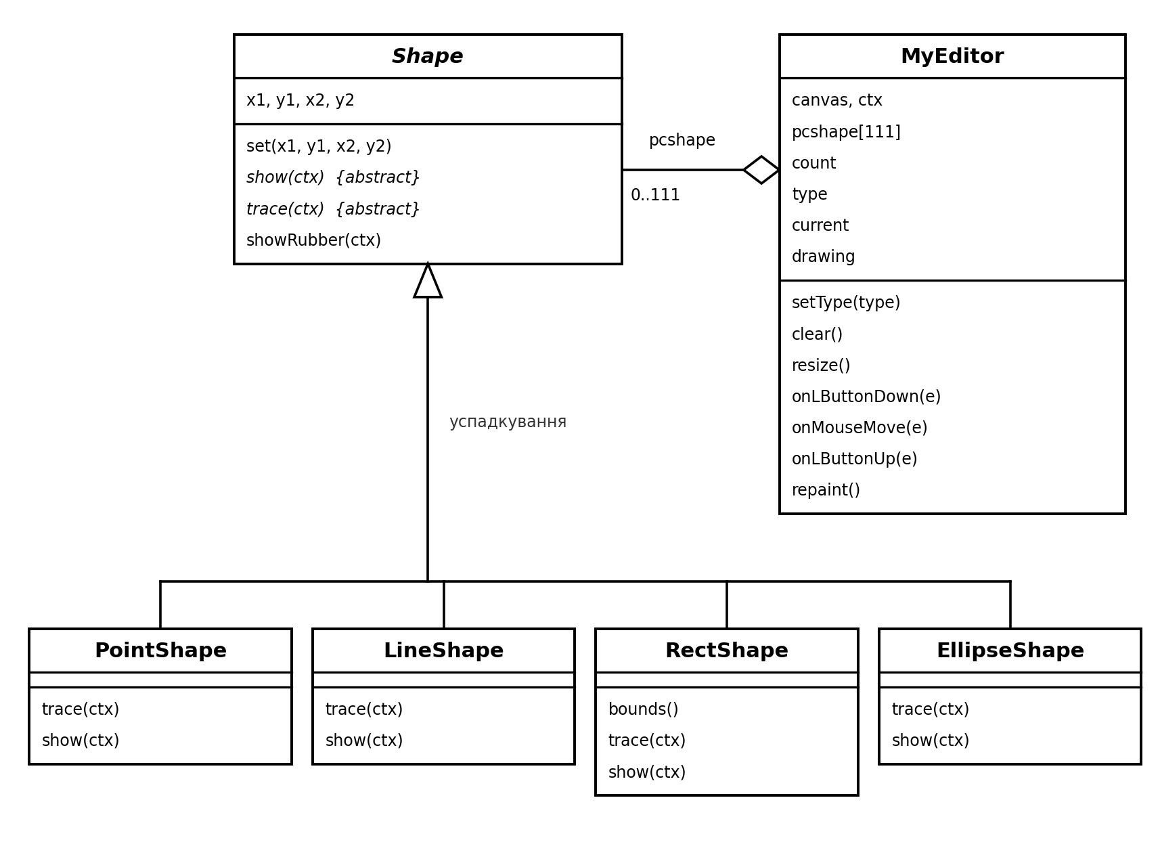

Скріншоти
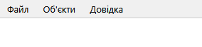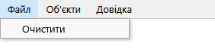
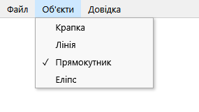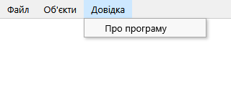
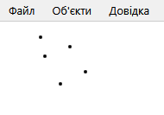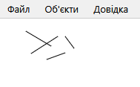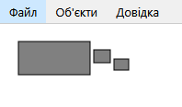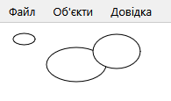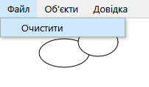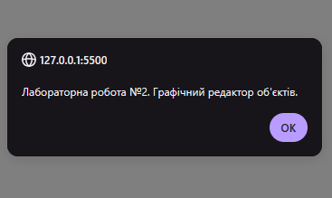

Висновки:
У ході лабораторної роботи розроблено простий графічний редактор об’єктів мовою JavaScript (HTML + CSS, відображення на елементі canvas) в об’єктно-орієнтованому стилі. Реалізовано ввід і відображення чотирьох геометричних форм — крапки, лінії, прямокутника та еліпса — з параметрами, що відповідають варіанту Ж = 11: статичний масив із 111 елементів, пунктирний чорний «гумовий» слід, ввід прямокутника від центру до кута, ввід еліпса по двох протилежних кутах, сіре заповнення прямокутника, біле заповнення еліпса та позначка поточного типу об’єкта в заголовку вікна.
Під час роботи використано основні принципи ООП. Інкапсуляція: координати та поведінка кожної фігури зосереджені в її класі, а стан редактора (масив об’єктів, поточний тип, поточна фігура) — у класі MyEditor. Абстракція: базовий клас Shape є абстрактним, створити його екземпляр неможливо. Успадкування: класи PointShape, LineShape, RectShape та EllipseShape успадковують Shape. Поліморфізм: редактор у циклі викликає метод show() для кожного елемента масиву через базовий тип, не знаючи конкретного класу фігури; так само через віртуальний метод trace() працює спільний для всіх фігур метод showRubber(), який малює «гумовий» слід.
Структура коду розбита на модулі (окремі файли для кожного класу, конфігурації варіанту, меню та точки входу), що дозволяє додавати нові типи фігур без переписування існуючого коду: достатньо створити новий клас-нащадок Shape, зареєструвати його в редакторі та додати пункт меню. Програму протестовано в браузері, вона працює відповідно до завдання.

